BỘ GIÁO DỤC VÀ ĐÀO TẠO
TRƯỜNG ĐẠI HỌC KINH TẾ CÔNG NGHIỆP LONG AN
KHOA CÔNG NGHỆ



BÁO CÁO ĐỒ ÁN HỌC PHẦN
THIẾT KẾ VÀ LẬP TRÌNH WEB
ĐỀ TÀI: THIẾT KẾ VÀ TRIỂN KHAI ỨNG DỤNG WEB KINH DOANH …

Giảng viên hướng dẫn : ThS. Ngô Văn Linh
Sinh viên thực hiện :
Mã số sinh viên :
Lớp :

LONG AN, NĂM 2025
BỘ GIÁO DỤC VÀ ĐÀO TẠO
TRƯỜNG ĐẠI HỌC KINH TẾ CÔNG NGHIỆP LONG AN
KHOA CÔNG NGHỆ



BÁO CÁO ĐỒ ÁN HỌC PHẦN
THIẾT KẾ VÀ LẬP TRÌNH WEB
ĐỀ TÀI: THIẾT KẾ VÀ TRIỂN KHAI ỨNG DỤNG WEB KINH DOANH …

Giảng viên hướng dẫn : ThS. Ngô Văn Linh
Sinh viên thực hiện :
Mã số sinh viên :
Lớp :

LONG AN, NĂM 2025

LỜI MỞ ĐẦU
Trong thời đại công nghệ số phát triển mạnh mẽ như hiện nay, việc ứng dụng công nghệ thông tin vào hoạt động kinh doanh không chỉ là xu thế tất yếu mà còn là yếu tố then chốt quyết định sự thành công của doanh nghiệp. Đặc biệt trong lĩnh vực kinh doanh mỹ phẩm – một ngành hàng có sức cạnh tranh cao và luôn thay đổi theo xu hướng – việc xây dựng một nền tảng web hiện đại, thân thiện với người dùng là vô cùng cần thiết để tiếp cận khách hàng và quảng bá sản phẩm hiệu quả.
Xuất phát từ thực tiễn đó, nhóm chúng em đã chọn đề tài “Thiết kế và triển khai ứng dụng web kinh doanh mỹ phẩm” nhằm vận dụng kiến thức đã học trong học phần Thiết kế và lập trình web, kết hợp các công nghệ như HTML5, CSS3, jQuery và Bootstrap để xây dựng một website bán mỹ phẩm với giao diện trực quan, dễ sử dụng và tương thích trên nhiều thiết bị.

LỜI CẢM ƠN
Em xin gửi lời cảm ơn chân thành đến giảng viên hướng dẫn đã tạo điều kiện và hỗ trợ nhiệt tình trong suốt quá trình thực hiện đề tài. Rất mong nhận được những góp ý từ thầy/cô để em có thể cải thiện và hoàn thiện sản phẩm tốt hơn nữa.
Long An, ngày 16 tháng 4 năm 2025
Sinh viên thực hiện

NHẬN XÉT CỦA GIẢNG VIÊN HƯỚNG DẪN

Long An, ngày tháng 4 năm 2025
Giảng viên hướng dẫn

ThS. Ngô Văn Linh

MỤC LỤC
LỜI MỞ ĐẦU i
LỜI CẢM ƠN ii
NHẬN XÉT CỦA GIẢNG VIÊN HƯỚNG DẪN iii
DANH MỤC TỪ VIẾT TẮT vi
DANH MỤC HÌNH ẢNH vii
GIỚI THIỆU TỔNG QUAN viii
1. LÝ DO CHỌN ĐỀ TÀI viii
2. MỤC ĐÍCH NGHIÊN CỨU viii
3. MỤC TIÊU CỦA ĐỀ TÀI viii
4. PHẠM VI VÀ PHƯƠNG PHÁP NGHIÊN CỨU ix
CHƯƠNG 1: CƠ SỞ LÝ THUYẾT 1
1.1. GIỚI THIỆU VỀ SỰ PHÁT TRIỂN CỦA CÔNG NGHỆ THÔNG TIN 1
1.2. ỨNG DỤNG CỦA THƯƠNG MẠI ĐIỆN TỬ TRONG KINH DOANH 5
1.3. CÁC KỸ THUẬT THIẾT KẾ WEBSITE 5
CHƯƠNG 2: PHÂN TÍCH VÀ THIẾT KẾ HỆ THỐNG 7
2.1. Khảo sát và phân tích nhu cầu hệ thống 7
2.2. Phân tích chức năng hệ thống 7
2.3. Thiết kế giao diện người dùng (UI Design) 7
CHƯƠNG 3: CÀI ĐẶT VÀ TRIỂN KHAI 9
3.1. Đăng ký và cấu hình hosting miễn phí 9
3.2. Giới thiệu các chức năng trang Front-end 9
3.3. Giới thiệu các chức năng trang Back-end 10
KẾT LUẬN VÀ HƯỚNG PHÁT TRIỂN 12
1. KẾT LUẬN 12
2. HƯỚNG PHÁT TRIỂN 12
TÀI LIỆU THAM KHẢO 14

DANH MỤC TỪ VIẾT TẮT
TỪ VIẾT TẮT | DIỄN GIẢI
HTML | HyperText Markup Language
CSS | Cascading Style Sheets

DANH MỤC HÌNH ẢNH
Hình 1.1 – Việc tích hợp tính năng "Thêm vào giỏ hàng" vào thanh tìm kiếm giúp HD Supply giải quyết bài toán trải nghiệm gián đoạn khi thực hiện giao dịch của khách hàng. Ảnh chụp màn hình website thương mại của HD Supply. 1
Hình 1.2 - Lazada hiện là nền tảng thương mại điện tử duy nhất tại Việt Nam ứng dụng công nghệ tìm kiếm bằng giọng nói "voice search". Ảnh: Lazada Việt Nam 3
Hình 1.3 - Lazada ứng dụng tự động hóa vào dây chuyền phân loại giúp tiết kiệm chi phí nhân sự, xử lý đơn hàng nhanh chóng, chính xác, hiệu quả hơn. Ảnh: Lazada Việt Nam. 4
Hình 1.4 – Website thương mại điện tử 5
Hình 3.1 – Giao diện đăng nhập trang quản trị 10

GIỚI THIỆU TỔNG QUAN

1. LÝ DO CHỌN ĐỀ TÀI
Trong thời đại công nghệ số phát triển mạnh mẽ, việc kinh doanh thông qua nền tảng website đã trở thành xu hướng phổ biến, đặc biệt là trong ngành hàng mỹ phẩm – nơi mà yếu tố hình ảnh, trải nghiệm người dùng và khả năng tương tác đóng vai trò quan trọng. Việc xây dựng một website bán mỹ phẩm không chỉ giúp nâng cao hiệu quả kinh doanh mà còn mang lại giá trị thực tiễn cho người học trong việc vận dụng kiến thức đã học vào thực tế.
Ngoài ra, việc lựa chọn đề tài này còn xuất phát từ mong muốn tìm hiểu sâu hơn về các công nghệ thiết kế web hiện đại như HTML5, CSS3, jQuery và Bootstrap – những công cụ cơ bản nhưng rất quan trọng để tạo nên một giao diện web chuyên nghiệp, dễ sử dụng và thân thiện với người dùng.

2. MỤC ĐÍCH NGHIÊN CỨU
Mục đích của đề tài là vận dụng kiến thức đã học trong học phần Thiết kế và lập trình web để xây dựng một website bán mỹ phẩm có giao diện đẹp mắt, dễ sử dụng và phù hợp với xu hướng thiết kế hiện đại. Thông qua việc thực hiện đề tài, sinh viên có cơ hội củng cố và phát triển kỹ năng thiết kế giao diện web bằng HTML5, CSS3, jQuery và Bootstrap, đồng thời rèn luyện khả năng tư duy thẩm mỹ, xử lý bố cục và tương tác người dùng. Ngoài ra, đề tài còn giúp sinh viên nâng cao kỹ năng làm việc nhóm, chủ động tìm hiểu thêm tài liệu thực tế, phân tích yêu cầu người dùng và triển khai một sản phẩm mang tính ứng dụng cao. Đây cũng là bước chuẩn bị nền tảng cho các học phần chuyên sâu hơn sau này hoặc cho công việc thực tiễn sau khi tốt nghiệp.

3. MỤC TIÊU CỦA ĐỀ TÀI
Thiết kế giao diện người dùng (UI) cho một website bán hàng mỹ phẩm, có bố cục rõ ràng, màu sắc hài hòa và phù hợp với ngành hàng.
Triển khai các chức năng cơ bản như: trang chủ, danh mục sản phẩm, chi tiết sản phẩm, giỏ hàng, liên hệ, đăng ký/đăng nhập người dùng.
Áp dụng các công nghệ web đã học như HTML5 để xây dựng cấu trúc trang, CSS3 để tạo kiểu dáng, Bootstrap để hỗ trợ thiết kế responsive, và jQuery để xử lý các hiệu ứng và tương tác cơ bản.
Tạo nền tảng cho việc mở rộng thêm các tính năng nâng cao trong tương lai như tích hợp cơ sở dữ liệu, thanh toán trực tuyến, quản lý đơn hàng,...

4. PHẠM VI VÀ PHƯƠNG PHÁP NGHIÊN CỨU
Phạm vi nghiên cứu:
- Đề tài tập trung vào thiết kế và phát triển phần giao diện người dùng (Front-end) của website bán mỹ phẩm.
- Các chức năng chính gồm: xem danh sách sản phẩm, xem chi tiết sản phẩm, thêm sản phẩm vào giỏ hàng, và các trang thông tin cơ bản.
- Không đi sâu vào phần xử lý dữ liệu phía máy chủ (Back-end), cơ sở dữ liệu hay các vấn đề bảo mật hệ thống.
Phương pháp nghiên cứu:
- Phương pháp khảo sát: Tìm hiểu một số website bán mỹ phẩm hiện có để tham khảo bố cục, màu sắc, chức năng, từ đó rút ra những yếu tố cần thiết cho thiết kế.
- Phương pháp thực hành: Trực tiếp lập trình, xây dựng từng phần của giao diện, kết hợp các công nghệ đã học vào dự án thực tế.
- Phương pháp phân tích và tổng hợp: Phân tích nhu cầu người dùng, tổng hợp tài liệu học phần, và tìm kiếm các mẫu thiết kế chuẩn để hoàn thiện sản phẩm.

CƠ SỞ LÝ THUYẾT

GIỚI THIỆU VỀ SỰ PHÁT TRIỂN CỦA CÔNG NGHỆ THÔNG TIN
Trong những thập kỷ gần đây, công nghệ thông tin (CNTT) đã và đang phát triển mạnh mẽ, trở thành nền tảng cốt lõi cho hầu hết các lĩnh vực trong đời sống xã hội. Từ giáo dục, y tế, tài chính cho đến sản xuất, dịch vụ và giải trí – CNTT đều đóng vai trò quan trọng trong việc nâng cao hiệu suất, kết nối con người và tạo ra các giải pháp thông minh. Với sự ra đời của Internet, điện toán đám mây, trí tuệ nhân tạo và các công nghệ di động, CNTT đã thay đổi hoàn toàn cách con người giao tiếp, làm việc và kinh doanh. Đặc biệt, trong lĩnh vực kinh doanh, CNTT đã góp phần mở rộng thị trường, tối ưu quy trình hoạt động và nâng cao trải nghiệm khách hàng, mở ra cơ hội phát triển bền vững cho doanh nghiệp trong thời đại số.
Ứng dụng công nghệ 4.0 vào hệ thống vận hành giúp các nền tảng thương mại điện tử tối ưu hóa hiệu suất vận hành, tăng lợi thế cạnh tranh.
Cách mạng công nghiệp 4.0 tác động mạnh mẽ trên nhiều lĩnh vực cả kinh tế lẫn xã hội. Không nằm ngoài xu thế đó, với thương mại điện tử, nền tảng công nghệ giữ vai trò trọng yếu, giúp duy trì hoạt động vận hành của doanh nghiệp và các đối tác, đồng thời nâng cao trải nghiệm mua sắm cho người tiêu dùng.
Điển hình có HD Supply, nhà phân phối công nghiệp tại thị trường Bắc Mỹ. Nắm bắt nhu cầu trọng yếu của người dùng là mong muốn hoàn tất giao dịch càng nhanh càng tốt, HD Supply đã cải tiến trải nghiệm mua sắm trên website doanh nghiệp, tích hợp thêm tính năng "Thêm vào giỏ hàng" trực tiếp trên thanh công cụ tìm kiếm.
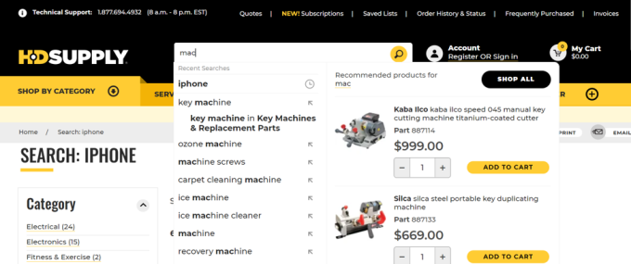
Hình 1.1 – Việc tích hợp tính năng "Thêm vào giỏ hàng" vào thanh tìm kiếm giúp HD Supply giải quyết bài toán trải nghiệm gián đoạn khi thực hiện giao dịch của khách hàng. Ảnh chụp màn hình website thương mại của HD Supply.
Với cải tiến công nghệ mới, người dùng chỉ cần gõ tên thứ muốn mua để xem trực tiếp hình ảnh sản phẩm, số bộ phận, giá cả... Tỷ lệ "Thêm vào giỏ hàng" của HD Supply đã tăng 4% so với trước đó, cho thấy nhiều người đã tìm kiếm thành công sản phẩm họ muốn mua, góp phần tăng số lượng đơn hàng thành công.
Tại Việt Nam, các doanh nghiệp thương mại điện tử lớn cũng đưa ra nhiều giải pháp nhằm khai thác nguồn dữ liệu lớn và ứng dụng các sáng kiến công nghệ hiện đại vào quy trình, giúp các đối tác thương hiệu, nhà bán hàng có thể kinh doanh thành công và hiệu quả, kể cả trong bối cảnh dịch bệnh đang diễn biến phức tạp.
Ông James Dong, CEO Lazada Việt Nam - một trong những sàn thương mại điện tử đi đầu về nền tảng công nghệ hiện đại, cho biết việc xem nền tảng công nghệ là cốt lõi vẫn luôn là mục tiêu phát triển dài hạn của doanh nghiệp từ những ngày đầu tiên thành lập. Theo ông, những thành công Lazada Việt Nam đạt được là kết quả của việc xây dựng nền tảng công nghệ vững chắc từ sớm và không ngừng hoàn thiện hệ thống để đáp ứng nhu cầu người dùng.
Một trong những bước tiến về mặt công nghệ nổi bật của Lazada là ứng dụng công nghệ AI trong hệ thống vận hành nền tảng và logistics, nhằm mang về lợi ích cho cả người tiêu dùng và nhà bán hàng. Xuyên suốt hành trình trải nghiệm khách hàng (user journey), công nghệ AI luôn có mặt để thông qua các công cụ tìm kiếm và đề xuất thông minh giúp rút ngắn thời gian lựa chọn sản phẩm phù hợp với nhu cầu sử dụng, góp phần cá nhân hóa trải nghiệm mua sắm, nhờ đó tăng tỷ lệ chuyển đổi đơn hàng đến hơn 20%.
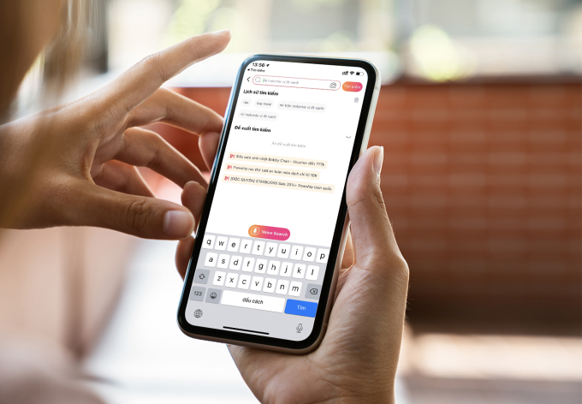
Hình 1.2 - Lazada hiện là nền tảng thương mại điện tử duy nhất tại Việt Nam ứng dụng công nghệ tìm kiếm bằng giọng nói "voice search". Ảnh: Lazada Việt Nam
Với thương hiệu đối tác và nhà bán hàng, công nghệ AI trên nền tảng này giúp phân loại tự động danh mục sản phẩm, tiết kiệm thời gian đến 4 lần so với phương pháp thủ công. Đồng thời, các dữ liệu thời gian thực và hành vi mua sắm được ghi nhận trên gian hàng của mỗi nhà bán hàng do Lazada cung cấp cũng giúp họ có được thông tin về hiệu quả kinh doanh một cách trực quan, từ đó, hỗ trợ doanh nghiệp đưa ra nhiều quyết sách hoặc thay đổi trong chiến lược kinh doanh phù hợp và nhanh chóng hơn.
Không dừng lại ở quy trình mua - bán, AI cũng tiếp tục xuất hiên trong cả khâu giao vận của nền tảng này giúp tự động hóa toàn bộ quá trình thiết kế tuyến đường giao hàng, rút ngắn thời gian di chuyển và tiện lợi hơn cho shipper. Các trung tâm phân loại hàng hóa (sortation center) của Lazada trên địa bàn cả nước cũng có sự góp mặt của AI, giúp tối ưu hóa chi phí và nguồn nhân lực hiệu quả cho doanh nghiệp.
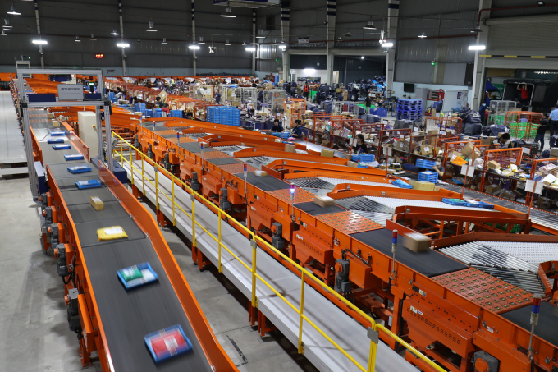
Hình 1.3 - Lazada ứng dụng tự động hóa vào dây chuyền phân loại giúp tiết kiệm chi phí nhân sự, xử lý đơn hàng nhanh chóng, chính xác, hiệu quả hơn. Ảnh: Lazada Việt Nam.
Bên cạnh đó, từ năm 2020, Lazada đã hoàn thiện quy trình giao hàng không tiếp xúc bao gồm triển khai khử khuẩn hàng hóa, nhân sự giao hàng, duy trì khoảng cách tối thiểu 2m và dịch vụ nhận hàng tự động qua tủ khóa thông minh iLogic Smartbox. Trong đó, hệ thống tủ khóa iLogic Smartbox được xem là bước tiến công nghệ về sự chủ động trong công tác giao - nhận, hạn chế những tiếp xúc không cần thiết giữa shipper và khách hàng, đảm bảo an toàn tối đa trong mùa dịch.
Với hình thức này, khách hàng chỉ cần quét mã QR (được gửi tới địa chỉ email đã đăng ký), hoặc nhập mã OTP (được gửi tới số điện thoại đã đăng ký) để nhận hàng tự động. Tính đến nay, có 20 tủ khóa thông minh iLogic SmartBox được đưa vào hoạt động tại các trung tâm thương mại, các khu chung cư và trường đại học ở Hà Nội và TP HCM.
Cùng với nhịp sống nhanh và không ngừng phát triển như hiện nay, để có thể chiều lòng và thu hút người tiêu dùng sử dụng các sản phẩm, dịch vụ của mình, các doanh nghiệp thương mại điện tử cần nỗ lực nhiều hơn để bắt kịp xu thế. Theo đó, việc đầu tư vào phát triển hạ tầng công nghệ giữ vai trò quan trọng trên hành trình kiến tạo hệ sinh thái vững chắc, giúp doanh nghiệp trụ vững trước bão suy thoái. Bước ngoặt chuyển đổi số cũng được dự đoán sẽ trở thành một hoạt động tất yếu trên hành trình tiến đến mục tiêu phát triển bền vững của các doanh nghiệp.

ỨNG DỤNG CỦA THƯƠNG MẠI ĐIỆN TỬ TRONG KINH DOANH
Thương mại điện tử (E-commerce) là hình thức mua bán hàng hóa và dịch vụ thông qua mạng Internet. Đây là một xu hướng tất yếu trong thời đại công nghệ số, giúp doanh nghiệp tiếp cận người tiêu dùng nhanh chóng và hiệu quả hơn. Với thương mại điện tử, các hoạt động như giới thiệu sản phẩm, đặt hàng, thanh toán và chăm sóc khách hàng có thể thực hiện trực tuyến 24/7 mà không bị giới hạn bởi thời gian hay không gian địa lý.
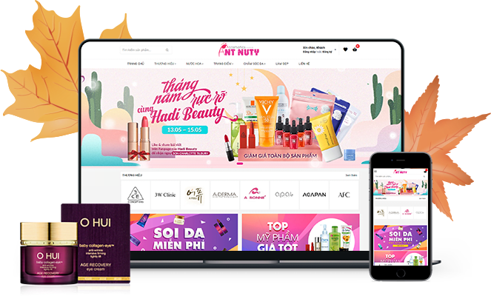
Hình 1.4 – Website thương mại điện tử
Trong lĩnh vực kinh doanh mỹ phẩm, thương mại điện tử giúp doanh nghiệp dễ dàng quảng bá thương hiệu, giới thiệu các dòng sản phẩm mới và thu hút khách hàng qua các nền tảng web, mạng xã hội và ứng dụng di động. Nhờ đó, việc xây dựng một website bán hàng chuyên nghiệp không chỉ là công cụ hỗ trợ kinh doanh mà còn là yếu tố quan trọng để tạo dựng niềm tin với khách hàng và nâng cao năng lực cạnh tranh trên thị trường.
Bổ sung nội dung (ít nhất 2 trang)

CÁC KỸ THUẬT THIẾT KẾ WEBSITE
Bổ sung nội dung (ít nhất 5 trang)
Để xây dựng một website hiện đại, thân thiện với người dùng và phù hợp với xu hướng công nghệ, cần sử dụng các kỹ thuật thiết kế và công cụ lập trình phổ biến hiện nay. Một số kỹ thuật cơ bản gồm:
HTML5 (HyperText Markup Language 5):
Ngôn ngữ đánh dấu dùng để xây dựng cấu trúc và nội dung trang web. HTML5 hỗ trợ nhiều thẻ ngữ nghĩa mới, giúp trình bày bố cục trang rõ ràng, dễ hiểu và thân thiện với công cụ tìm kiếm.
CSS3 (Cascading Style Sheets 3):
Ngôn ngữ định kiểu cho trang web, giúp tạo nên giao diện đẹp mắt thông qua việc tùy chỉnh màu sắc, bố cục, phông chữ và hiệu ứng. CSS3 hỗ trợ thiết kế responsive, giúp website hiển thị tốt trên nhiều thiết bị khác nhau.
jQuery:
Thư viện JavaScript giúp đơn giản hóa các thao tác với DOM, xử lý sự kiện, hiệu ứng chuyển động và gọi Ajax. jQuery giúp lập trình viên giảm thiểu lượng mã cần viết và cải thiện hiệu suất phát triển.
Bootstrap:
Framework front-end được xây dựng trên nền HTML, CSS và JavaScript. Bootstrap cung cấp hệ thống lưới (grid system) và các thành phần giao diện sẵn có (navbar, button, form, modal,…), giúp việc thiết kế trở nên nhanh chóng, đồng bộ và dễ dàng hơn, đặc biệt khi xây dựng các giao diện tương thích với thiết bị di động.

PHÂN TÍCH VÀ THIẾT KẾ HỆ THỐNG

Khảo sát và phân tích nhu cầu hệ thống
Đối tượng sử dụng website:
- Khách hàng (người dùng cuối)
- Quản trị viên (admin)
- Nhu cầu thực tế:
- Khách hàng cần xem thông tin sản phẩm, tìm kiếm, mua hàng và liên hệ dễ dàng.
- Quản trị viên cần quản lý sản phẩm, kiểm soát đơn hàng, chỉnh sửa nội dung.

Phân tích chức năng hệ thống
Chức năng người dùng:
- Đăng ký / Đăng nhập / Quên mật khẩu
- Xem danh sách sản phẩm theo loại
- Tìm kiếm sản phẩm
- Xem chi tiết sản phẩm
- Thêm sản phẩm vào giỏ hàng
- Đặt hàng
- Liên hệ với cửa hàng
Chức năng quản trị (admin):
- Quản lý danh mục sản phẩm
- Thêm / Sửa / Xóa sản phẩm
- Quản lý đơn hàng
- Quản lý người dùng

Thiết kế giao diện người dùng (UI Design)
- Trang chủ: hiển thị banner, danh mục nổi bật, sản phẩm mới/cao cấp.
- Trang danh sách sản phẩm: phân loại theo loại mỹ phẩm (son, kem dưỡng, nước hoa,…).
- Trang chi tiết sản phẩm: hình ảnh, giá, mô tả, đánh giá, nút thêm giỏ hàng.
- Trang giỏ hàng: thông tin sản phẩm đã chọn, tổng tiền, nút đặt hàng.
- Trang liên hệ: form nhập thông tin và gửi liên hệ.
- Trang quản trị: bố cục quản lý dễ nhìn, hỗ trợ chỉnh sửa thông tin nhanh chóng.

CÀI ĐẶT VÀ TRIỂN KHAI

Đăng ký và cấu hình hosting miễn phí
Để triển khai website lên môi trường thực tế và cho phép người dùng có thể truy cập được từ Internet, nhóm đã sử dụng dịch vụ hosting miễn phí. Một số nền tảng hosting phổ biến hiện nay cho sinh viên hoặc cá nhân học tập bao gồm:
- InfinityFree (https://infinityfree.net): hỗ trợ PHP, MySQL, cung cấp tên miền phụ miễn phí.
- 000WebHost (https://www.000webhost.com): giao diện dễ sử dụng, phù hợp với người mới bắt đầu.
- GitHub Pages (chỉ dành cho các website tĩnh sử dụng HTML, CSS, JS).
Các bước thực hiện:
- Tạo tài khoản tại nền tảng hosting miễn phí.
- Tạo website mới, cấu hình tên miền phụ.
- Upload source code của website (HTML, CSS, JS và các file liên quan) thông qua File Manager hoặc FTP.
- Kiểm tra website chạy trên tên miền được cấp.

Giới thiệu các chức năng trang Front-end
Trang front-end là giao diện người dùng, hiển thị những chức năng mà khách truy cập có thể sử dụng. Website được xây dựng với HTML5, CSS3, Bootstrap và jQuery để tạo ra giao diện hiện đại, tương thích trên nhiều thiết bị. Các chức năng chính của trang front-end:
- Trang chủ: hiển thị banner quảng cáo, các danh mục nổi bật, sản phẩm mới/cao cấp.
Thêm một số hình thực tế
- Trang danh mục sản phẩm: lọc sản phẩm theo loại (son môi, kem dưỡng, nước hoa,...).
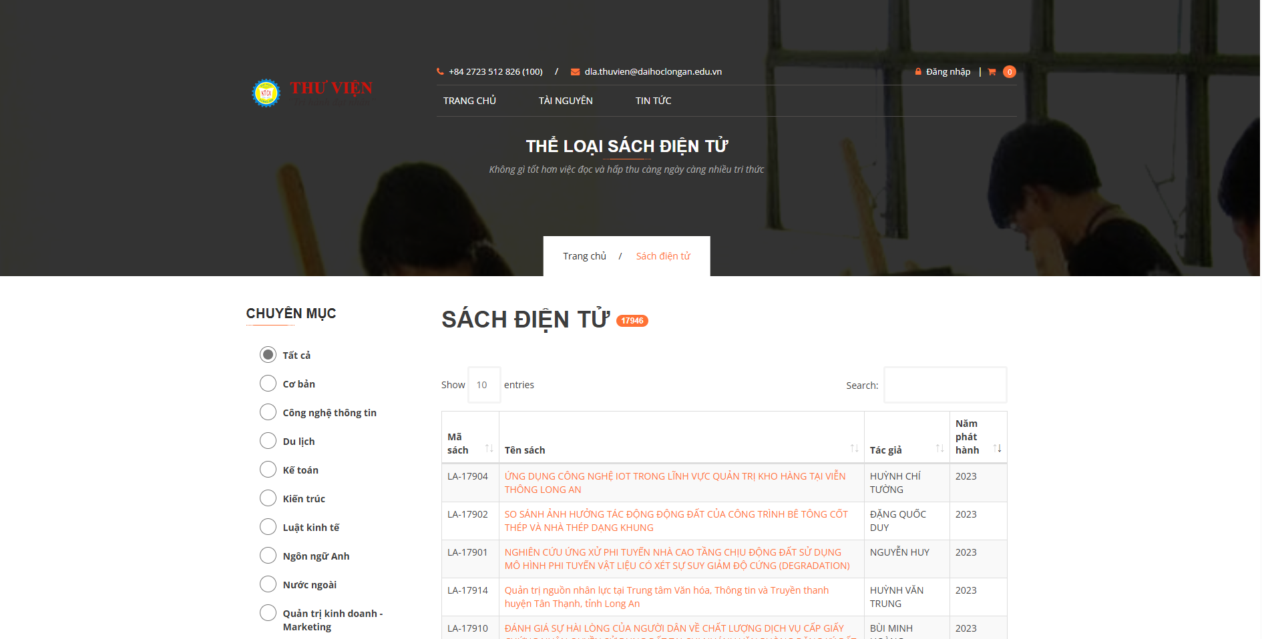
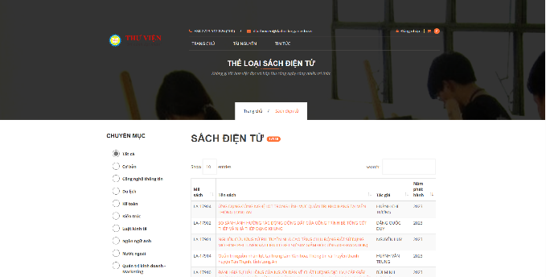
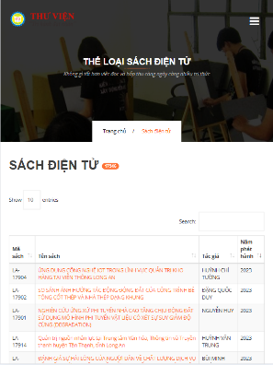
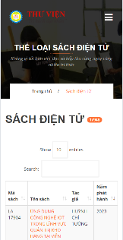
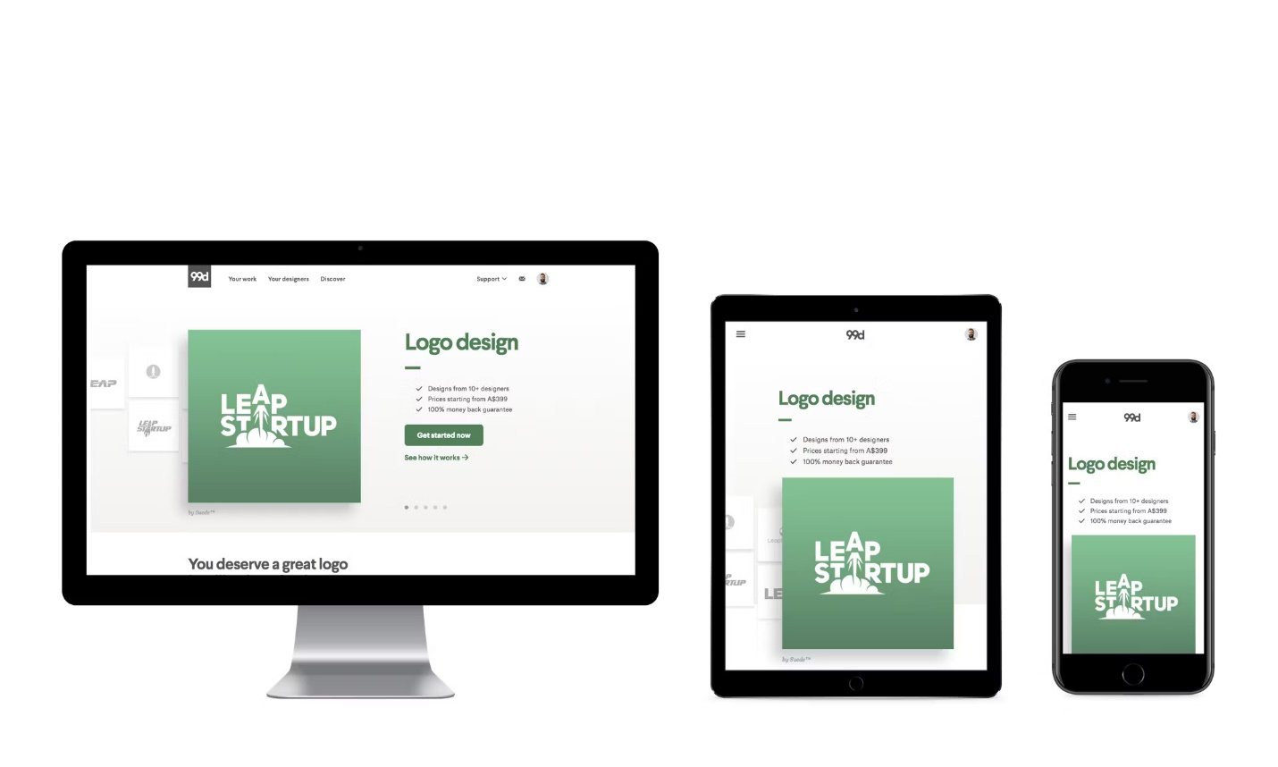
- Trang chi tiết sản phẩm: xem hình ảnh, mô tả chi tiết, giá, đánh giá, và thêm sản phẩm vào giỏ hàng.
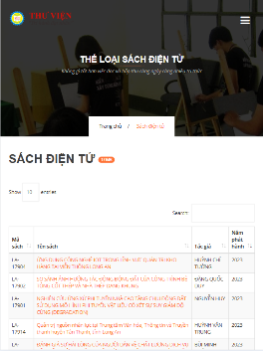
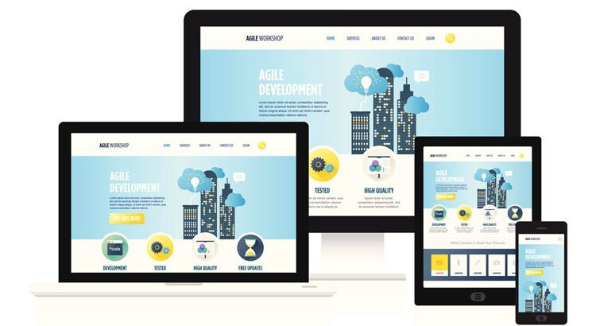
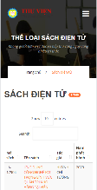


Thêm một số hình thực tế
- Chức năng tìm kiếm: cho phép người dùng tìm sản phẩm theo từ khóa.
Thêm một số hình thực tế
- Giỏ hàng: hiển thị danh sách sản phẩm đã chọn, số lượng, tổng tiền và nút tiến hành đặt hàng.
Thêm một số hình thực tế
- Trang liên hệ: form để người dùng gửi thông tin và góp ý đến cửa hàng.
Thêm một số hình thực tế
- Trang đăng ký/đăng nhập: giúp người dùng tạo tài khoản hoặc đăng nhập để đặt hàng.
Thêm một số hình thực tế

Giới thiệu các chức năng trang Back-end
Trang back-end là khu vực quản trị dành riêng cho quản trị viên (admin), không hiển thị với người dùng thông thường. Đây là nơi giúp admin dễ dàng quản lý nội dung, sản phẩm và đơn hàng trên website. Các chức năng chính của trang back-end:
- Đăng nhập admin: chỉ quản trị viên mới có quyền truy cập.
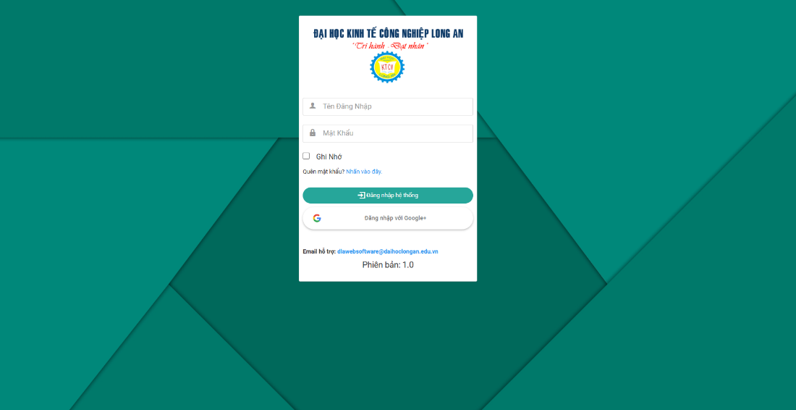
Hình 3.1 – Giao diện đăng nhập trang quản trị
- Quản lý sản phẩm:
  - Thêm sản phẩm mới (tên, giá, mô tả, hình ảnh, loại,...).
Thêm một số hình thực tế
  - Sửa, xóa sản phẩm hiện có.
Thêm một số hình thực tế
  - Quản lý danh mục: thêm, sửa, xóa các danh mục sản phẩm.
Thêm một số hình thực tế
- Quản lý đơn hàng:
  - Xem thông tin đơn hàng (tên khách hàng, sản phẩm, trạng thái, ngày đặt).
Thêm một số hình thực tế
  - Cập nhật trạng thái đơn hàng (đang xử lý, đã giao,…).
Thêm một số hình thực tế
- Quản lý người dùng: xem thông tin người dùng đã đăng ký.
Thêm một số hình thực tế
- Quản lý liên hệ/góp ý: xem các tin nhắn người dùng gửi từ form liên hệ.
Thêm một số hình thực tế

KẾT LUẬN VÀ HƯỚNG PHÁT TRIỂN

1. KẾT LUẬN
Qua quá trình thực hiện đề tài “Thiết kế và triển khai ứng dụng web kinh doanh mỹ phẩm”, em đã vận dụng hiệu quả các kiến thức đã học trong học phần Thiết kế và lập trình web, kết hợp sử dụng các công nghệ như HTML5, CSS3, jQuery và Bootstrap để xây dựng giao diện một website bán hàng hiện đại, thân thiện với người dùng.
Website đã hoàn thiện phần giao diện người dùng (front-end) với các chức năng cơ bản như:
- Xem danh sách sản phẩm, chi tiết sản phẩm, giỏ hàng, tìm kiếm, liên hệ và các trang hỗ trợ người dùng đăng ký/đăng nhập.
- Xây dựng một phần giao diện quản trị (back-end) để quản lý sản phẩm và đơn hàng. Quá trình thực hiện giúp nhóm nâng cao khả năng làm việc nhóm, tư duy lập trình giao diện, thiết kế UI/UX và hiểu rõ hơn quy trình triển khai một ứng dụng web thực tế.
Mặc dù website đã hoàn thành các chức năng cơ bản theo yêu cầu của đề tài, nhưng do giới hạn về thời gian, kinh nghiệm và phạm vi học phần, hệ thống vẫn còn một số điểm chưa hoàn chỉnh, cần được nâng cấp và tối ưu thêm trong tương lai.

2. HƯỚNG PHÁT TRIỂN
Trong tương lai, nhóm mong muốn phát triển thêm các tính năng nâng cao cho website như:
- Tích hợp cơ sở dữ liệu để quản lý sản phẩm, người dùng, đơn hàng và liên hệ một cách linh hoạt, bền vững.
- Xử lý giỏ hàng và đặt hàng thực tế, lưu trữ đơn hàng và gửi thông báo xác nhận qua email.
- Thêm chức năng thanh toán trực tuyến thông qua ví điện tử hoặc cổng thanh toán như MoMo, VNPay, PayPal,..
- Tối ưu SEO (Search Engine Optimization) để tăng khả năng hiển thị website trên các công cụ tìm kiếm như Google.
- Cải thiện responsive và tốc độ tải trang, giúp website hoạt động mượt mà hơn trên thiết bị di động.
- Bổ sung đánh giá và phản hồi sản phẩm từ người dùng để tăng tính tương tác và uy tín sản phẩm.
- Phát triển phiên bản đa ngôn ngữ nhằm mở rộng thị trường và tiếp cận người dùng quốc tế.

TÀI LIỆU THAM KHẢO
[1]. Duckett, J. (2011). HTML and CSS: Design and build websites. Wiley.
[2]. Lau, S. (2016). Bootstrap 4 Quick Start: A Beginner’s Guide to Building Responsive Layouts with Bootstrap 4. CreateSpace Independent Publishing Platform.
[3]. Resig, J., & Bibeault, B. (2013). Secrets of the JavaScript Ninja (2nd ed.). Manning Publications.
[4]. Chaffey, D. (2015). Digital business and e-commerce management: Strategy, implementation and practice (6th ed.). Pearson Education.
[5]. MDN Web Docs. (n.d.). HTML: HyperText Markup Language. Retrieved April 16, 2025, from https://developer.mozilla.org/en-US/docs/Web/HTML

